**Manual Técnico**



Sistema de Gestión de Inventarios.

# Índice

1. Objetivos ……………………………………………………...
   1. Objetivos Específicos ………………………………...
2. Alcance ……………………………………………………....
3. Requerimientos Técnicos ………………………………….
   1. Requerimientos Mínimos De Software ……………
   2. Requerimientos Mínimos De Hardware…………….
4. Herramientas Utilizadas Para El Desarrollo …………….
5. Análisis: ... …………………………………………………………
6. Diseño De La Arquitectura………………………………….
7. Desarrollo……………………………………………………....
8. Privilegios ………………………………………………….

**1.) Objetivos:**

Este documento se crea con el objetivo de guiar y mostrar cómo es creado, diseñado y organizado nuestro sistema de inventarios para una bodega en Cora bastos, con el cual se busca dar referencias de cómo es dicho mantenimiento y actualización del sistema este con el objetivo de que sea más claro y conciso, las actualizaciones que se le desee realizar al sistema en un futuro.

También se desea guiar al programador que en su momento quiera hacer ciertos cambios, con algunas cosas como el código fuente, en proceso de instalación y el funcionamiento paso a paso de cualquier aspecto de la página.

**1.1 Objetivos Específicos:**

* + - Guía de instalación del sistema.
    - Alcance del sistema.
    - Mostrar códigos fuentes para posibles actualizaciones a futuro.
    - Casos de uso del sistema.
    - Requisitos de ejecución del sistema.
    - Requisitos del CRUD.
    - Manifestar evidencias del sistema antes de implementarlo (Diagrama de clases,

Normalización, Diagrama de paquetes ETC.)

**2.) Alcance:**

Este documento está dirigido al programador el cual debe tener los siguientes conocimientos básicos:

* Manejo de lenguaje HTML.
* Manejo de lenguaje CSS.
* Manejo del lenguaje PHP.
* Manejo del lenguaje JAVASCRIPT.
* Manejo de base de datos.

**3.) Requerimientos Técnicos:**

**Software:**

* + - Navegador web (Mozilla, Chrome, Edge ETC..) para el buen manejo de la aplicación
    - Se recomienda Google Chrome.
    - Gestor de base de datos (SQL o Phpmyadmin) para el manejo y almacenamientos de todos los datos a ingresar.
    - Un emulador de servidor (XAMPP) es necesario para poder utilizar la base de datos.
    - Una aplicación de desarrollo de página web (Visual estudio code) para poder hacer las modificaciones a la página y al código.

**Hardware:**

* Una computadora básica puede incluir (teclado, mouse, CPU.
* Un portátil (audífonos, cargador y mouse si es necesario.)
* Una conexión óptima a internet (mín. 10 MG)
* Silla y escritorio ergonómico.

**3.1 Requerimientos mínimos de hardware:**

* + - Placa base.
    - Tarjeta gráfica.
    - Procesador Intel, Procesadores AMD.
    - Discos SSD, discos duros HDD 64 gb.
    - RAM instalada, 8,00 GB (min).

**3.2 Requerimientos mínimos de software:**

* + - Privilegios de administrador: Si.
    - Sistema Operativo: Windows 10.

**4.) Herramientas Utilizadas Para El Desarrollo.**

* + - Navegador web (Mozilla, Chrome, Edge ETC..) para el buen uso de la aplicación
    - Gestor de base de datos (SQL o Phpmyadmin) para el manejo y almacenamiento de todos los datos ingresados.
    - Un emulador de servidor (XAMPP) es necesario para poder utilizar la base de datos.
    - Una aplicación de desarrollo de página web (Visual estudio code) para poder hacer las modificaciones a la página y al código.

**5.) Análisis:**

**Formulario de Entrevistas:**

1. ¿Trabaja actualmente con algún sistema en línea?
2. ¿Qué características le gustaría que tuviera para realizar un sistema de inventarios?
3. ¿Cómo realiza actualmente sus inventarios?
4. ¿Qué necesita para la mejora de esos inventarios?
5. ¿Desde su punto de vista cómo resolvería la problemática por la que pasa a la hora de realizar inventarios?
6. ¿Qué problemática desea darle más prioridad en su posición a la hora de implementar inventarios?
7. ¿Cree que nuestro sistema le servirá para su mejora de inventarios?
8. ¿Se le hace fácil manejar herramientas en línea?
9. ¿Cuenta con algún tipo de plataforma o sistema inteligente?
10. ¿Cree usted que la plataforma o sistema que maneja es la adecuada? (Si / No / NA) ¿porque?
11. ¿Qué expectativa tendría de este sistema?
12. ¿Cuál es su opinión acerca de este sistema web?

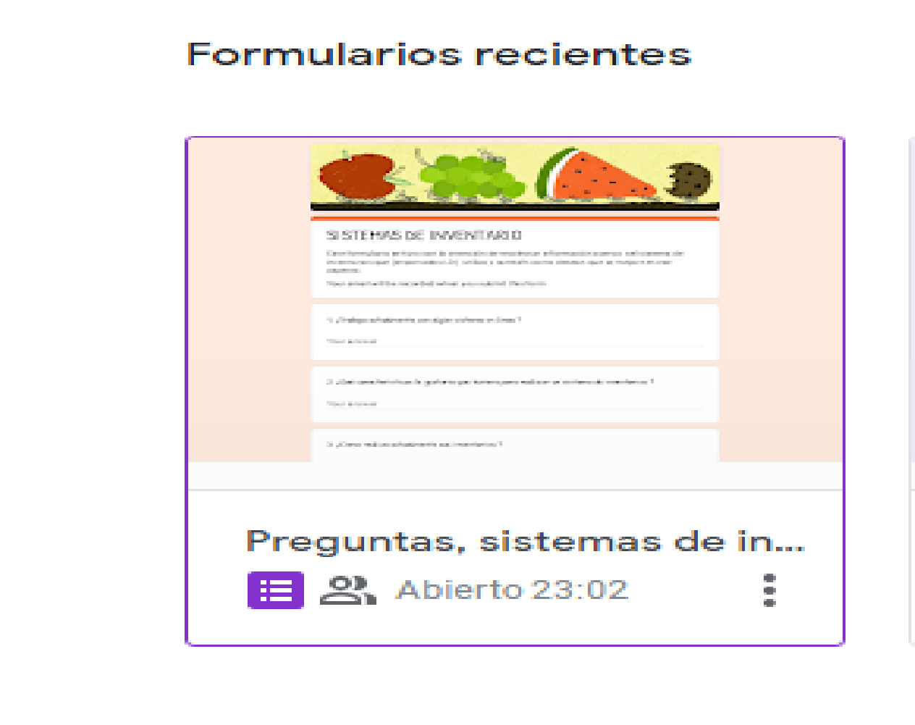

**Formato SRS:**

## 1. Introducción

En este documento se hará una presentación de los respectivos requerimientos de software para un sistema de inventarios, específicamente para poder tener un sistema más efectivo a la hora de llevar a cabo el registro de un producto, Implementar un aplicativo web para garantizar a la distribuidora un excelente servicio.

se va a ver reflejado todo lo aprendido durante el proceso de formación del programa análisis y desarrollo de sistemas de información regional Bogotá, módulo de programación. para poder realizar el sistema de información para la pequeña empresa ubicada en el sector de Cora bastos la cual trabaja con fruta.

### 1.1 Propósito

el SRS que se desarrolla para el proyecto que se vincula con la pequeña empresa IMPORTADOS LD ubicada en el sector de Cora bastos, pretende dar un mayor uso de programas para la gestión en el área de inventarios en esta pequeña empresa, haciéndolo comprensible hasta para una persona que tenga el mínimo conocimiento en este tipo de herramientas.

### 1.2 Alcance

Desarrollar un aplicativo web para la pequeña empresa ubicada en el sector de Cora bastos la cual trabaja con frutas, se estima que el tiempo de desarrollo de dicho aplicativo es un estimado de 2 años con el cual se desea gestionar el área de inventarios dando a conocer la eficacia y rapidez del software y como este se puede implementar en diferentes dispositivos.

### 1.3 Personal involucrado

|  |  |
| --- | --- |
| Nombre | zharick nicole rocha cárdenas |
| Rol | Desarrollador |
| Categoría profesional | Tecnólogo en formación |
| Responsabilidades | análisis y desarrollo sistema inventarios |
| Información de contacto | znrocha@misena.edu.co |
| Aprobación |  |
| Nombre | paulo Sebastián correa espinosa |
| Rol | Desarrollador |
| Categoría profesional | Tecnólogo en formación |
| Responsabilidades | análisis y desarrollo sistema inventarios |
| Información de contacto | pscprrea3@misena.edu.co |
| Aprobación |  |
| Nombre | Cristian David Castro Martínez |
| Rol | Desarrollador |
| Categoría profesional | Tecnólogo en formación |
| Responsabilidades | análisis y desarrollo sistema inventarios |
| Información de contacto |  |
| Aprobación |  |
| Nombre | Josep Samir Barrero Paramo. |
| Rol | Desarrollador |
| Categoría profesional | Tecnólogo en formación |
| Responsabilidades | análisis y desarrollo sistema inventarios |
| Información de contacto | jzbarrero@misena.edu.co |
| Aprobación |  |
| Nombre | Heidi Johana Bustos |
| Rol | Desarrollador |
| Categoría profesional | Tecnólogo en formación |
| Responsabilidades | análisis y desarrollo sistema inventarios |
| Información de contacto |  |
| Aprobación |  |
|  |  |

**1.4 Definiciones, acrónimos y abreviaturas**

### 1.5 Referencias

|  |  |  |  |  |
| --- | --- | --- | --- | --- |
| **Referencia** | **Título** | **Ruta** | **Fecha** | **Autor** |
| Análisis de los requerimientos. | Características de la página. | Sprint | 12/02/2021 | Zharick rocha,  Cristian castro,  Sebastián correa. |
| Análisis de requerimientos | Requerimientos no funcionales. | Sprint | 10/03/2021 | Zharick rocha  , Cristian castro,  Sebastián correa. |

### 1.6 Resumen

Comprendiendo lo visto hasta el momento, este documento continuará con la descripción general de los factores que podrían afectar el espacio de la solución, como la perspectiva del producto, las funciones del mismo, las características del usuario, limitaciones, supuestos y dependencias. El documento continuará con la misma perspectiva que al principio, que es dar una mayor eficacia a la hora de inventariar con el respectivo aplicativo web.

## 2 Descripción general

Se quiere que en el futuro la aplicación tenga:

* Una excelente interacción con el cliente y el sistema.
* Variedad de almacenamientos.
* Facilidad de usos y entendimiento.
* Un sistema que facilite el cargue de precios y productos al sistema.
* Versiones claramente mejores que las anteriores.

### 2.1 Perspectiva del producto

Este producto es una alternativa sistematizada y óptima frente al proceso tradicional de control de inventarios, con el beneficio de una mayor rapidez y eficacia al momento de hacerlo, garantizando que la información sea concreta y exacta por medio de un sistema de información y gestión de esta misma.

### 2.2 Funcionalidad del producto

Lo primordial para este proyecto es que los clientes/usuarios aun así cuando no sepan nada de tecnología o sistemas informáticos puedan y sepan usarlo, debe ser amigable visualmente, pues gracias a esto, la parte visual donde finalmente el usuario interactúa con el sistema. Debe adicionar de esto un manual de usuario en donde se le explicara las funcionalidades del sistema y lo elemental del sistema.

Su función principal es la gestión y control de inventarios, en beneficio de llevar la información de manera adecuada y así con esta generar lo que el cliente o usuario quiera

**2.3 Características de los usuarios**

|  |  |
| --- | --- |
| Tipo de usuario | jefe |
| Formación | Básica, media |
| Habilidades | liderazgo, buen trato |
| Actividades | administrar empresa |
| Tipo de usuario | empleados |
| Formación | básica, media |
| Habilidades | rápido y organizado |
| Actividades |  |
|  |  |

### 2.4 Restricciones

**Los perfiles que maneja cada usuario.**

* Cada perfil es de uso privado y personal por ende solo debe existir un solo perfil es decir cada usuario maneja un perfil único, ya que se ven comprometidas cuentas bancarias y mercancía de calidad, así como información personal.
* El sistema de información en este caso debe tener tutoriales de uso en cada una de las opciones que tendrá para un fácil manejo.

### 2.5 Suposiciones y dependencias

Si se cambia el sistema operativo, el sistema de información no funcionará en su totalidad, y se deberá informar al usuario/cliente para que actualice de nuevo sus datos y todo lo que se trate de su negocio y así no se pierdan sus datos, claro está se le avisara antes de hacer este tipo de actualizaciones.

### 2.6 Evolución previsible del sistema

Se puede implementar en el futuro la posibilidad de que este sistema de información tenga más opciones fáciles de inventario como, por ejemplo, imágenes, que organice todo por secciones, y se pueda usar tanto en computador como en teléfonos móviles.

## 3 Requisitos específicos

|  |  |  |  |
| --- | --- | --- | --- |
| Número de requisito |  | | |
| Nombre de requisito |  | | |
| Tipo |  | | |
| ☐ ☐  Requisito Restricción |  | |
|  |
| Fuente del requisito |  | | |
| Prioridad del requisito |  | | |
| ☐ Alta/Esencial ☐ ☐ Baja/ Opcional  Media/Deseado | |  |
|  | |

### 3.1 Requisitos comunes de los interfaces

Primero se introduce correo y contraseña.

En el inicio se encuentran, las siguientes opciones:

Perfil personal, buscador, organizador y estado de mercancía y cuenta.

Al entrar a cada uno de esos ítems se puede encontrar las siguientes opciones:

Opción de remodelar su perfil, opción de ver cada producto, opción de estadísticas y ventas, y opción de guardar inventarios.

#### 3.1.1 Interfaces de usuario

Toda la interfaz va con colores vivos tipo (rojo, naranja, amarillo, y negro.)

En el centro de la página está la opción de correo y contraseña y por supuesto la opción de recuperar contraseña.

**3.1.2 Interfaces de hardware**

Celular: las flechas que este posee y teclado.

#### 3.1.3 Interfaces de software

Ventana de categorías de los productos estos clasificados entre precio, fecha y caducidad.

Opinas de abrir y cerrar sesión Estás al día con tu inventario.

Opciones para poner imágenes y valor del producto.

Opciones para hacer envíos y pagos.

#### 3.1.4 Interfaces de comunicación

En este caso hay una unión con el sistema de descarga, este simplemente trabaja en simultáneo con el software.

### 3.2 Requisitos funcionales

|  |  |  |
| --- | --- | --- |
| 4 Identificación del requerimiento | | RF01 |
| Nombre del requerimiento | | Ingreso de Usuario |
| Característica | | Los usuarios deberán ingresar su nombre y password para ingresar al sistema |
| Descripción del requerimiento | | El sistema podrá ser consultado por cualquier persona  Dependiendo del rol que se le sea asignado. |
| Requerimientos no funcionales | |  |
| Prioridad del requerimiento | | alta |
| Identificación del requerimiento | RF02 | |

|  |  |  |  |
| --- | --- | --- | --- |
| Nombre del requerimiento | | | Registro de pedidos |
| Característica | | | se permitirá el registro de pedidos de compra con datos obligatorios completos |
| Descripción del requerimiento | | | Se permitirá el registro de pedidos de compra con datos obligatorios completos, los cuales podrán completarse posteriormente modificando el pedido. antes de poder aprobarse los datos del pedido deben estar completos |
| Requerimientos no funcionales | | |  |
| Prioridad del requerimiento | | | alta |
| Identificación del requerimiento | | RF03 | |
| Nombre del requerimiento | | Listado de precio | |
| Característica | | El sistema debe manejar listas de precios | |
| Descripción del requerimiento | | El sistema debe manejar listas de precios donde los usuarios podrán ver los productos que están en el inventario y sus precios. El administrador podrá agregar, modificar o eliminar listas de precios | |
| Requerimientos no funcionales | |  | |
| Prioridad del requerimiento | | alta | |
| Identificación del requerimiento | RF4 | | |
| Nombre del requerimiento | El sistema enviará una alerta al administrador | | |
| Característica | El sistema enviará una alerta al administrador del sistema cuando ocurra algunos eventos | | |
| Descripción del requerimiento | El sistema enviará una alerta al administrador del sistema cuando ocurra alguno de los siguientes eventos: Registro de nueva cuenta, ingreso al sistema por parte del cliente, 2 o más intentos fallidos en el | | |

|  |  |  |  |  |
| --- | --- | --- | --- | --- |
|  | ingreso de la contraseña de usuario y cambio de contraseña de usuario | | | |
| Requerimientos no funcionales |  | | | |
| Prioridad del requerimiento | alta | | | |
| Identificación del requerimiento | | | | RF5 |
| Nombre del requerimiento | | | | Gestión de módulo de producción diaria |
| Característica | | | | Registrará la producción diría de las compras dentro del sistema |
| Descripción del requerimiento | | | | El sistema debe entregar al usuario la capacidad para gestionar el módulo de producción diaria y almacenar los cambios que este realice |
| Requerimientos no funcionales | | | |  |
| Prioridad del requerimiento | | | | Alta |
| Identificación del requerimiento | | | RF6 | |
| Nombre del requerimiento | | | Mostrar Ubicaciones productos | |
| Característica | | | Si no se puede acceder a la base de datos para realizar la consulta, aparecerá un mensaje describiendo el error | |
| Descripción del requerimiento | | | El usuario ingresa al módulo de directorio de ubicaciones productos y automáticamente aparecerá una tabla con el listado de las ubicaciones productos | |
| Requerimientos no funcionales | | |  | |
| Prioridad del requerimiento | | | Medio | |
| Identificación del requerimiento | | RF7 | | |
| Nombre del requerimiento | | Registrar/Modificar datos de dispositivos | | |

|  |  |  |  |
| --- | --- | --- | --- |
| Característica | | Si al ingresar la información en la base de datos es rechazada la solicitud entonces aparecerá en la pantalla un mensaje identificando el error. | |
| Descripción del requerimiento | | El usuario ingresa en los campos indicados la información de entrada y da clic en el botón guardar. Automáticamente debe aparecer el mensaje de aceptación o de error. | |
| Requerimientos no funcionales | |  | |
| Prioridad del requerimiento | | alta | |
| Identificación del requerimiento | RF8 | | |
| Nombre del requerimiento | Acceso administrador a las acciones o trabajos | | |
| Característica | Un administrador tiene funciones más avanzadas que un usuario normal, puede editar, eliminar y crear usuarios | | |
| Descripción del requerimiento | El sistema puede generar sesiones de trabajo diferentes tanto para administradores como para usuarios normales, por lo tanto, debe impedir a un usuario normal tener acceso a las funciones de un administrador. | | |
| Requerimientos no funcionales |  | | |
| Prioridad del requerimiento | alta | | |
| Identificación del requerimiento | | | RF9 |
| Nombre del requerimiento | | | Mostrar centros de costos |
| Característica | | | Listado de los centros de costo almacenados en la base de datos con su respectiva información (datos del lugar, nombre, cajas fijas y cajas de temporada). |
| Descripción del requerimiento | | | El sistema debe entregar al usuario la capacidad para gestionar el módulo de producción diaria y almacenar los cambios que este realice |

|  |  |  |  |  |  |
| --- | --- | --- | --- | --- | --- |
| Requerimientos no funcionales | | El usuario ingresa al módulo de directorio de centros de costo y automáticamente aparecerá una tabla con el listado de los centros de costo con su respectiva información | | | |
| Prioridad del requerimiento | | alta | | | |
| Identificación del requerimiento | RF10 | | | | |
| Nombre del requerimiento | Registrar/Modificar equipos de baja | | | | |
| Característica | Visualización de mensaje satisfactorio si se registró la información en la base de datos. Visualización de mensaje de error si se produjo un error durante el proceso. | | | | |
| Descripción del requerimiento | El usuario ingresa en los campos indicados la información de entrada y da clic en el botón guardar. Automáticamente debe aparecer el mensaje de aceptación o de error. | | | | |
| Requerimientos no funcionales |  | | | | |
| Prioridad del requerimiento | alta | | | | |
| Identificación del requerimiento | | | | RF11 | |
| Nombre del requerimiento | | | | Búsqueda de información | |
| Característica | | | | La aplicación debe permitir buscar la información en la base de datos dado el nombre de un producto y mostrarla en pantalla. | |
| Descripción del requerimiento | | | | El sistema permitirá al usuario poder ver información sobre el producto como su precio , su marca , fecha de expedición y de vencimiento del producto | |
| Requerimientos no funcionales | | | |  | |
| Prioridad del requerimiento | | | | alta | |
| Identificación del requerimiento | | | | | RF12 |
| Nombre del requerimiento | | | | | Generar reporte Productos por vencer |
| Característica | | | | | La aplicación debe permitir recoger información acerca de los productos próximos a vencer en un máximo de una semana |
| Descripción del requerimiento | | | | | El sistema debe generar un alerta para saber cuáles son los productos que están más cerca para conocernos y poder sacarlos de primeras |
| Requerimientos no funcionales | | | | |  |
| Prioridad del requerimiento | | | | | alta |
| Identificación del requerimiento | | | RF13 | | |
| Nombre del requerimiento | | | Generar reporte Altas de productos por compras | | |
| Característica | | | La aplicación debe permitir recoger toda la información relativa de los productos que se venden al día | | |
| Descripción del requerimiento | | | El sistema debe adaptarse a los cambios que pueda sufrir la empresa, como por ejemplo: cambios de Sistemas Operativos, actualización de software y hardware, etc. | | |
| Requerimientos no funcionales | | |  | | |
| Prioridad del requerimiento | | | alta | | |

**Requisitos no funcionales:**

|  |  |  |
| --- | --- | --- |
| Identificación del requerimiento | | RNF01 |
| Nombre del requerimiento | | validación |
| Característica | | llenar los campos de formulario que el sistema pide para verificar la información |
| Descripción | | El sistema debe indicar que es obligatoria llenar todos los campos de formularios para su registro |
| Prioridad del requerimiento | | alta |
| Identificación del requerimiento | RNF02 | |
| Nombre del requerimiento | Disponibilidad | |
| Característica | Los sistemas deben respaldarse cada 24 horas | |
| Descripción | Todos los sistemas deben respaldarse cada 24 horas. Los respaldos deben ser almacenados en una localidad segura ubicada en un nube distinta al que reside el sistema. | |

|  |  |  |  |  |  |  |  |
| --- | --- | --- | --- | --- | --- | --- | --- |
| Prioridad del requerimiento | alta | | | | | | |
| Identificación del requerimiento | | RNF03 | | | | | |
| Nombre del requerimiento | | identifican ataques de seguridad | | | | | |
| Característica | | El sistema debe restringir el acceso a personas ajenas al área de despacho del negocio | | | | | |
| Descripción | | Si se identifican ataques de seguridad o brecha del sistema, el mismo no continuará operando hasta ser desbloqueado por un administrador de seguridad | | | | | |
| Prioridad del requerimiento | | alta | | | | | |
| Identificación del requerimiento | | | | RNF04 | | | |
| Nombre del requerimiento | | | | Interfaz del sistema | | | |
| Característica | | | | La interfaz del sistema debe ser fácil de usar y de manera intuitiva | | | |
| Descripción | | | | El sistema debe facilitar la utilización tanto para personas inexpertas como para usuarios con experiencia. | | | |
| Prioridad del requerimiento | | | | alta | | | |
| Identificación del requerimiento | | | | | | RNF05 |
| Nombre del requerimiento | | | | | | Acceso al sistema-en menos tiempo |
| Característica | | | | | | Mejorar los tiempos de respuesta al usuario y a eventos |
| Descripción | | | | | | Las consultas deben realizarse en menos de 10 segundos |
| Prioridad del requerimiento | | | | | | alta |
| Identificación del requerimiento | | | | | RNF06 | | |
| Nombre del requerimiento | | | | | Funcionamiento del sistema | | |
| Característica | | | | | El sistema deberá funcionar de manera constante | | |
| Descripción | | | | | El sistema deberá funcionar las 24 horas del día y los 7 días a la semana para todos los roles | | |
| Prioridad del requerimiento | | | | | alta | | |
| Identificación del requerimiento | | | RNF07 | | | | |
| Nombre del requerimiento | | | Datos del sistema examinados | | | | |
| Característica | | | Los datos serán examinados por el desarrollador del aplicativo | | | | |

|  |  |  |  |  |
| --- | --- | --- | --- | --- |
| Descripción | Los datos suministrados por el sistema son examinados y verificados por el Ingeniero encargado, realizando pruebas de visibilidad | | | |
| Prioridad del requerimiento | Media | | | |
| Identificación del requerimiento | | RNF08 | | |
| Nombre del requerimiento | | Campos de formulario completo | | |
| Característica | | El usuario debe llenar todos los campos de información para entrar al sistema | | |
| Descripción | | El sistema debe indicar la obligatoriedad para llenar campos en cada uno de los formularios, cuando no es el administrador | | |
| Prioridad del requerimiento | | alta | | |
| Identificación del requerimiento | | | RNF09 | |
| Nombre del requerimiento | | | Acceso al sistema | |
| Característica | | | El sistema debe restringir el acceso a personas ajenas al área de despacho del negocio | |
| Descripción | | | Los permisos de acceso al sistema podrán ser cambiados solamente por el administrador de acceso a datos | |
| Prioridad del requerimiento | | | alta | |
| Identificación del requerimiento | | | | RNF10 |
| Nombre del requerimiento | | | | Múltiples accesos |
| Característica | | | | Permite que varios usuarios hagan sus pedidos de compra y el sistema no tendrá ninguna falla |
| Descripción | | | | El sistema permite la conexión de múltiples usuarios sin afectar la operatividad y eficacia del sistema |
| Prioridad del requerimiento | | | | alta |
| Identificación del requerimiento | | | RNF11 | |
| Nombre del requerimiento | | | El sistema debe adaptarse a los cambios | |
| Característica | | | El sistema debe trabajar desde diferentes sistemas operativos (Windows 98, Windows XP, Linux, etc.) | |
| Descripción | | | Los permisos de acceso al sistema podrán ser cambiados solamente por el administrador de acceso a datos | |
| Prioridad del requerimiento | | | alta | |
| Identificación del requerimiento | | RNF12 | | |
| Nombre del requerimiento | | Efectividad del sistema | | |
| Característica | | El sistema trabajará eficientemente cada vez que el mismo genere una nueva compra de productos | | |
| Descripción | | El sistema de inventario es capaz de cumplir los objetivos deseados por la empresa con efectividad, eficiencia y satisfacción | | |
| Prioridad del requerimiento | | alta | | |

#### 3.3.1 Requisitos de rendimiento

Se espera que pueda hacer las transacciones en máximo 5 minutos, si no se consideraría lento el programa y se cambiaría.

El sistema también tiene como objetivo almacenar más de 500 productos virtualmente para un alto rango de funcionamiento.

Se espera que sea interactivo con los clientes, si el sistema demanda algún ajuste y mejora los clientes pueden reportarlo.

#### 3.3.2 Seguridad

Se pondrá a prueba la seguridad de este sistema de información para que sea lo más segura posible empleando diferentes técnicas y herramientas que puedan ayudar.

#### 3.3.3 Fiabilidad

Se trata de no tener tantos incidentes permisibles entes eso la lentitud del sistema y la demora en los cargues de los productos a la plataforma.

#### 3.3.4 Disponibilidad

Se requiere que esté disponible en más del 50% de los países de latino américa y un 90% en todos los equipos y celulares.

**3.3.5 Mantenibilidad**

Se hace mantenimiento del sistema mensual y se monitorea los avances semanalmente.

#### 3.3.6 Portabilidad

Este sistema se puede trasladar a varios sistemas operativos incluyendo Windows a iOS y Android entre otros.

### 4.2 Otros requisitos

Los que se loguen en el sistema pueden tener la opción de borrar sus datos personales y contraseñas como también permitir recuperarlas.

## 4 Apéndices

Zharick Nicole rocha, Sebastián correa, Cristian castro,hedy bustos,josep barrero.

**Arquitectura:**

**Diccionario de Datos:**

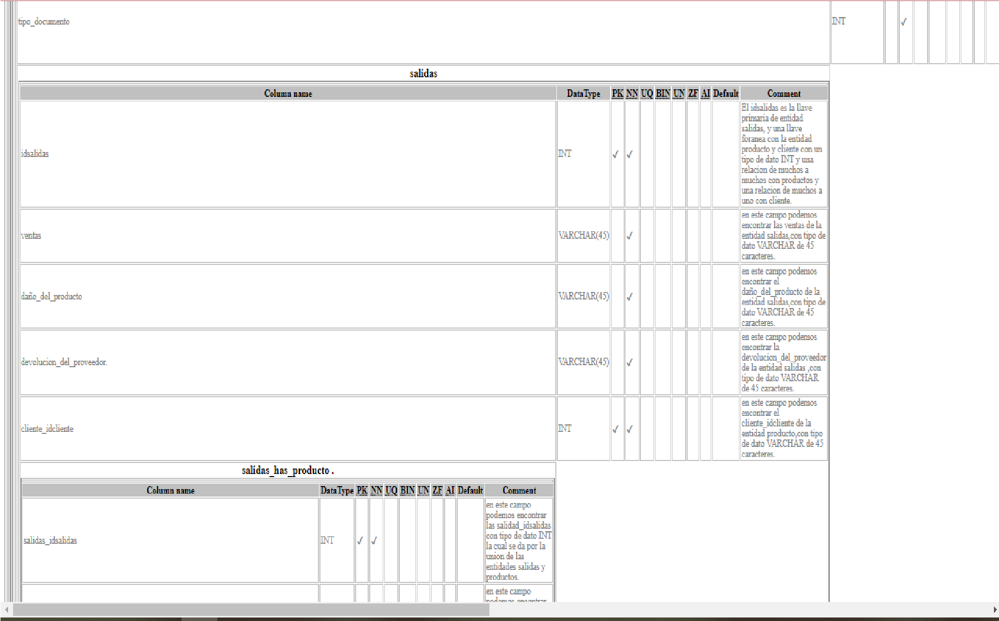

**Diagramas:**

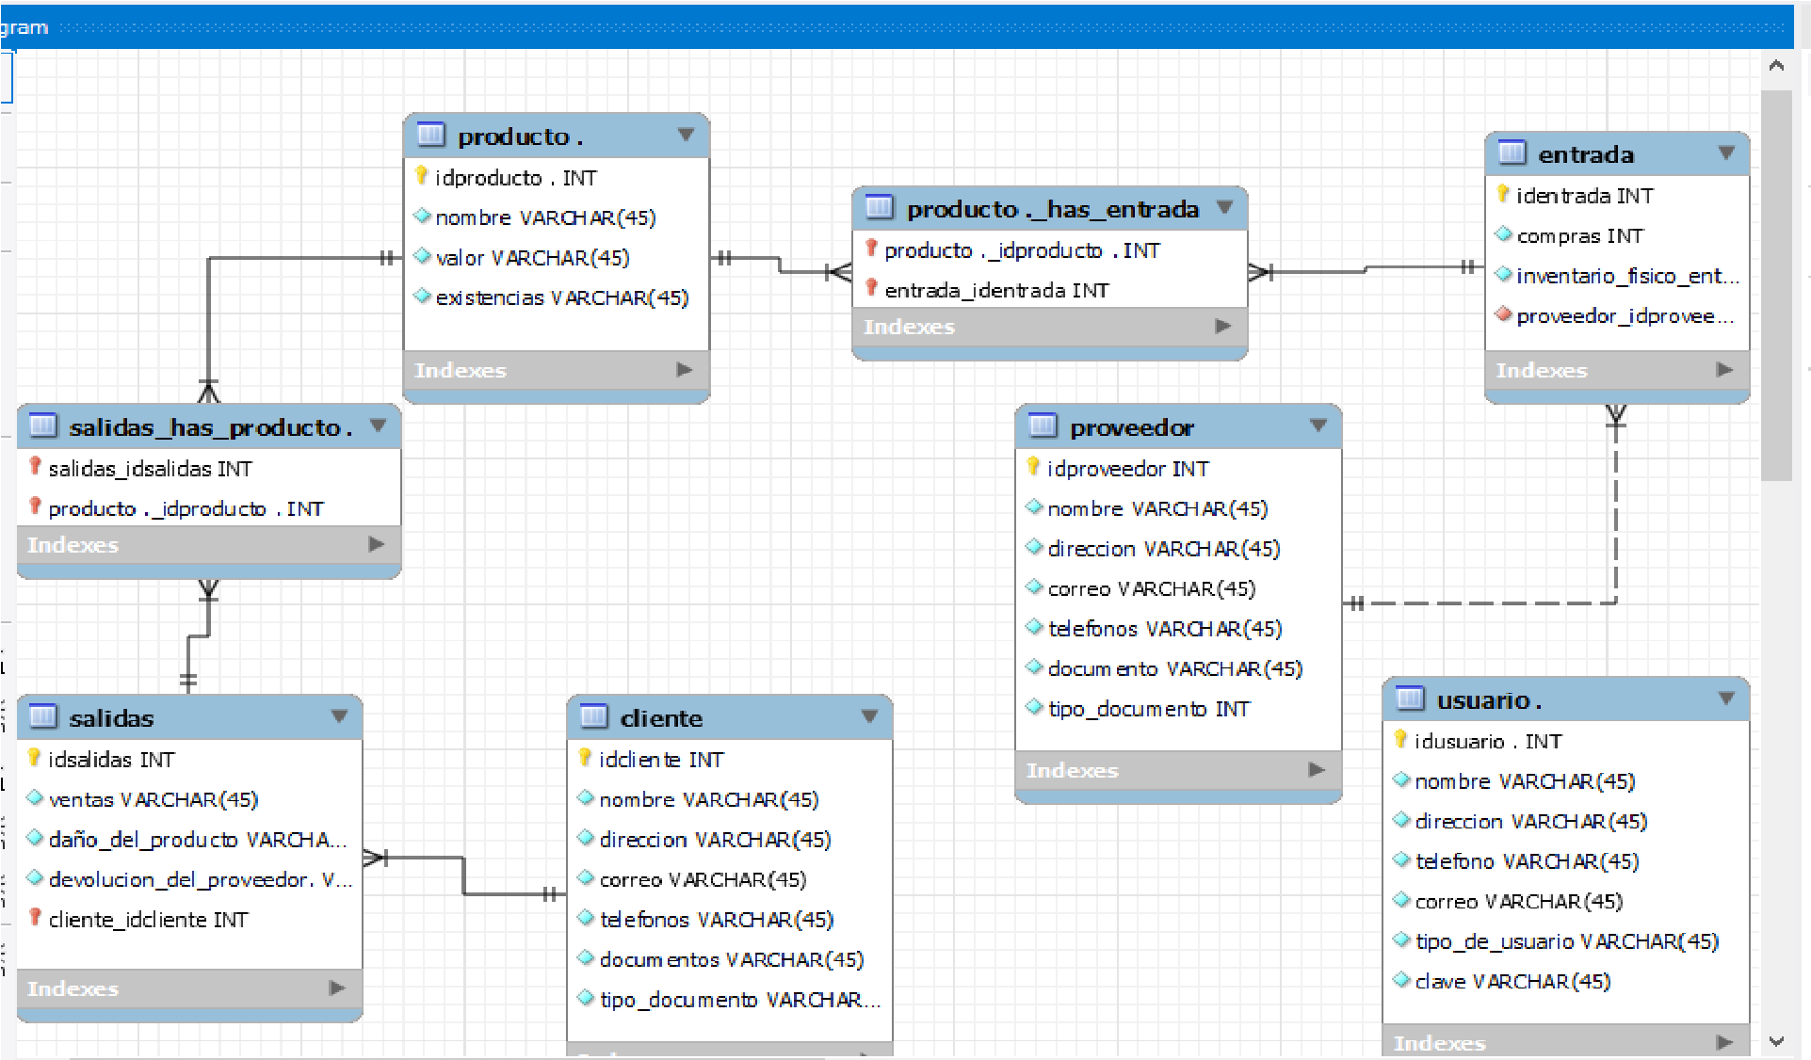

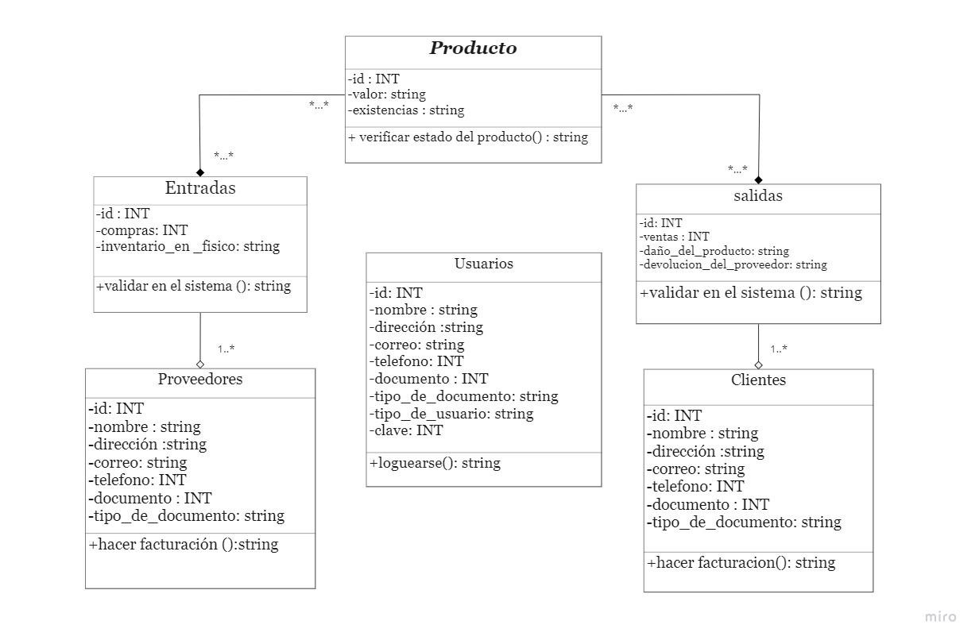

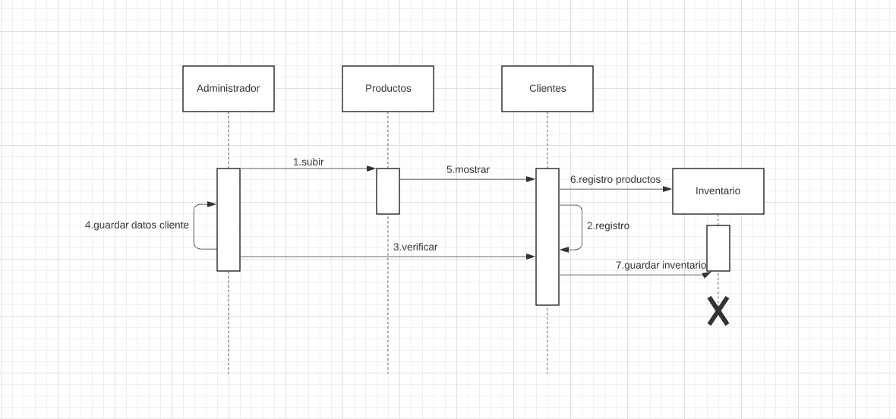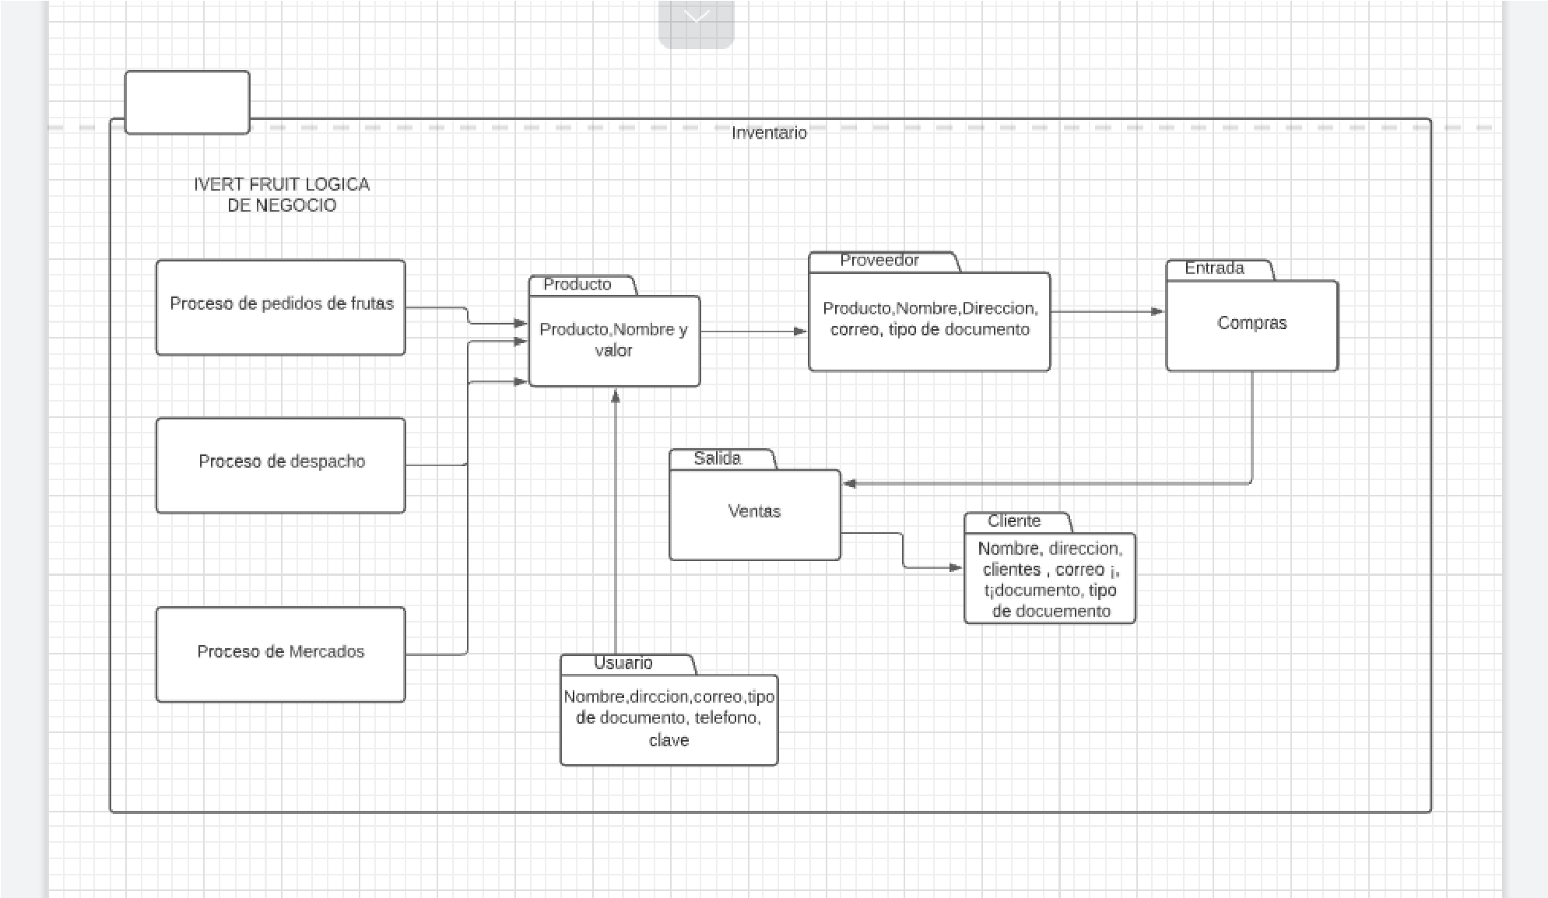

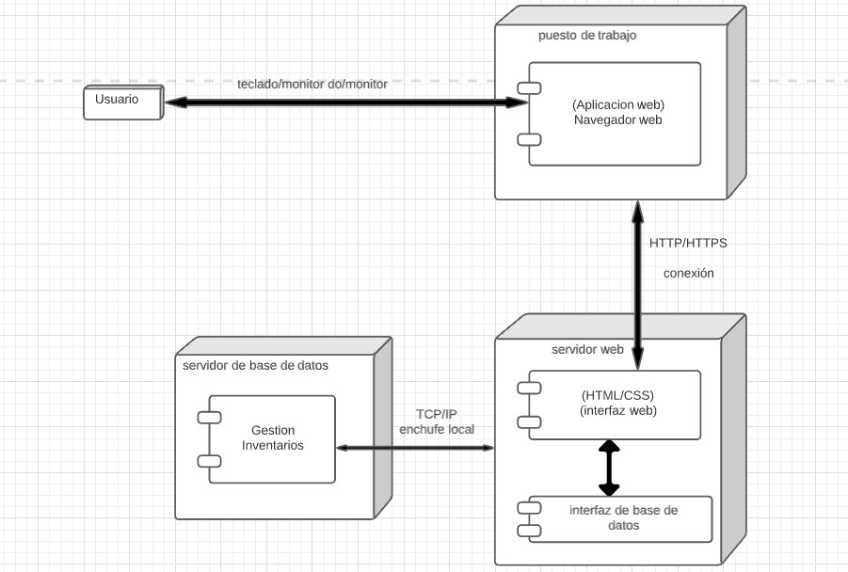

**Mapa de procesos BPMN actual.**

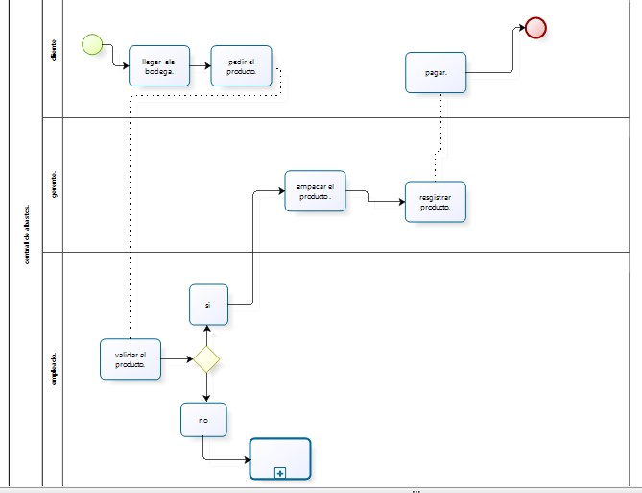

**proceso de compras:**

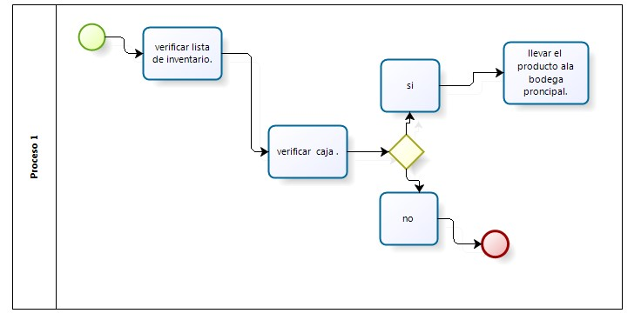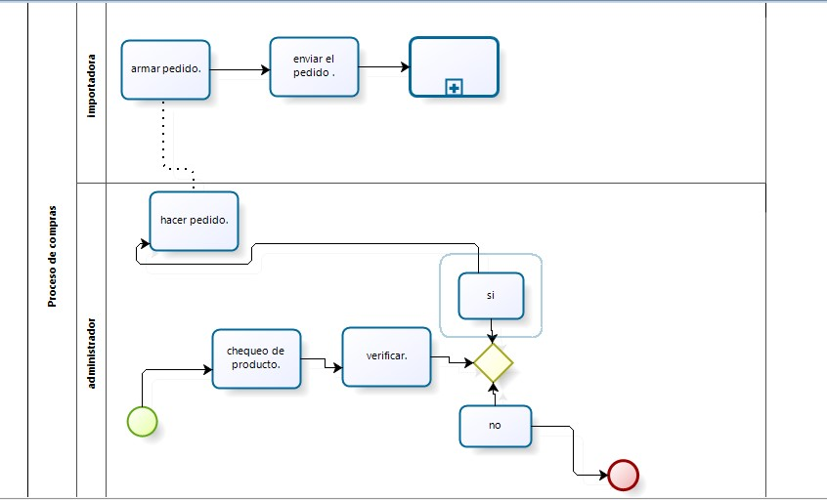

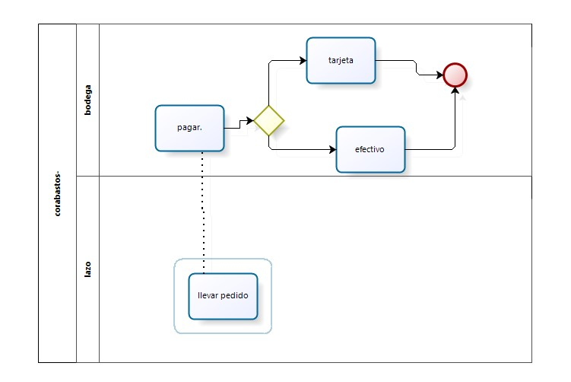

**Mapa de procesos BPMN propuesto.**

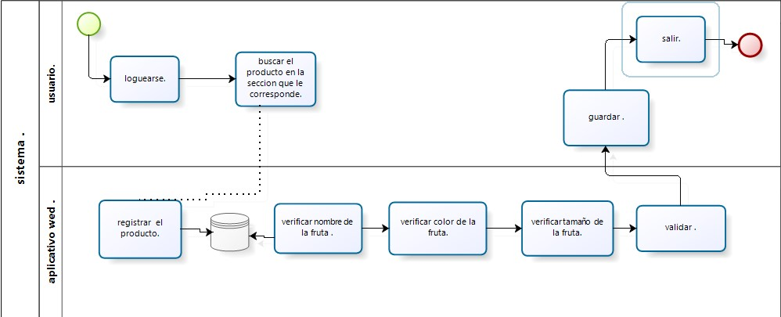

|  |  |
| --- | --- |
| Referencia | CU 007 |
| Caso de Uso | Gestionar usuario |
| Fecha: |  |
| Versión: |  |
| Autor: | Cristian castro |
| Actor: | Administrador |

|  |  |  |
| --- | --- | --- |
| Descripción: | | Ocurre cuando el usuario ingresa al sistema |
| Referencias cruzadas  Precondiciones: | Casos de uso con que se relaciona |  |
| Requerimiento s funcionales |  |
|  | El actor debe llenar todos los campos de formulario completos |
| Flujo Principal, Básico o  Normal (Escenario Principal): | | 1. El actor accede a la sección de agregar usuario 2. El actor proporciona la interfaz para completar cada campo en el registro del usuario 3. El actor llena los campos posteriormente acciona el botón para guardar 4. El actor recibe la instrucción y agrega al nuevo usuario5. El actor informa del éxito de la operación. |
| Flujos alternativos (Excepciones) | | 2.a.1. El actor no valida los datos ingresados.  2.a2.El actor vuelve al paso 2. |
| PostCondiciones: | | El actor ingresa y actualiza el registro de usuarios. |
| Frecuencia esperada | | 2 |
| Prioridad | | Medio |
| Referencia | | CU 008 |
| Caso de Uso | | Revisar inventario |
| Fecha: | |  |
| Versión: | |  |
| Autor: | | Cristian castro |
| Actor: | | Administrador , cliente |
| Descripción: | | Revisar todos los productos y sus datos más relevantes. |

|  |  |  |
| --- | --- | --- |
| Referencias cruzadas  Precondiciones: | Casos de uso con que se relaciona |  |
| Requerimiento s funcionales |  |
|  | Debe existir al menos un producto en el inventario |
| Flujo Principal, Básico o  Normal (Escenario Principal): | | 1. El actor accede a la sección de revisar inventario 2. El actor proporciona la interfaz para visualizar todos los productos en el inventario |
| Flujos alternativos (Excepciones) | | 2.a.1.El actor revisa el inventario y genera cambios |
| PostCondiciones: | | El actor ingresa y actualiza el registro de usuarios. |
| Frecuencia esperada | | 2 |
| Prioridad | | Medio |
| Referencia | | CU 009 |
| Caso de Uso | | Gestionar categoría de fruta |
| Fecha: | |  |
| Versión: | |  |
| Autor: | | Cristian castro |
| Actor: | | Administrador |
| Descripción: | | Ocurre cuando el usuario ingresa al sistema |

|  |  |  |
| --- | --- | --- |
| Referencias cruzadas  Precondiciones: | Casos de uso con que se relaciona |  |
| Requerimiento s funcionales |  |
|  | El usuario debe llenar todos los campos de formulario completos |
| Flujo Principal, Básico o  Normal (Escenario Principal): | | 1 El actor accede a la sección de marcas   1. El actor proporciona la lista de las marcas que se han agregado 2. El actor selecciona el calibre del producto 3. El actor agrega al producto su calibre |
| Flujos alternativos (Excepciones) | | 2.a.1. El actor no valida los datos ingresados.  2.a2.El actor vuelve al paso 1. |
| PostCondiciones: | | El actor ingresa y actualiza el registro de usuarios. |
| Frecuencia esperada | | 2 |
| Prioridad | | Medio |
| Referencia | | CU 010 |
| Caso de Uso | | Gestionar calibre |
| Fecha: | |  |
| Versión: | |  |
| Autor: | | Cristian castro |
| Actor: | | Administrador , cliente |
| Descripción: | | Ocurre cuando el usuario ingresa al sistema |

|  |  |  |  |
| --- | --- | --- | --- |
| Referencias cruzadas  Precondiciones: | Casos de uso con que se relaciona |  | |
| Requerimiento s funcionales |  | |
|  | El actor debe llenar todos los campos de formulario completos | |
| Flujo Principal, Básico o  Normal (Escenario Principal): | |  | |
| Flujos alternativos (Excepciones) | | 2.a.1. El actor no valida los datos ingresados.  2.a2.El actor vuelve al paso 2. | |
| PostCondiciones: | | El actor ingresa y actualiza el registro de usuarios. | |
| Frecuencia esperada | | 30 | |
| Prioridad | | Medio | |
| Referencia | | CU 011 |
| Caso de Uso | | Gestionar producto |
| Fecha: | |  |
| Versión: | |  |
| Autor: | | Cristian castro |
| Actor: | | Administrador |
| Descripción: | | Visualizar los productos y sus características |

|  |  |  |
| --- | --- | --- |
| Referencias cruzadas  Precondiciones: | Casos de uso con que se relaciona |  |
| Requerimiento s funcionales |  |
|  | Debe existir al menos un registro |
| Flujo Principal, Básico o  Normal (Escenario Principal): | | 1. El actor accede a la sección de productos 2. El actor proporciona la lista de todos los productos que se encuentran en la base de datos 3. El actor establece la cantidad de productos que hay en la base de datos in importa su categoría |
| Flujos alternativos (Excepciones) | | 1.a.1. El actor no valida los datos ingresados filtrados.  2.b.1.El actor vuelve al paso 1. |
| PostCondiciones: | | El actor ingresa y actualiza el registro de usuarios. |
| Frecuencia esperada | | 2 |
| Prioridad | | Medio |
| Referencia | | CU 012 |
| Caso de Uso | | Gestionar ventas |
| Fecha: | |  |
| Versión: | |  |
| Autor: | | Cristian castro |
| Actor: | | Administrador |
| Descripción: | | Registra las ventas que se realizaron durante el día |

|  |  |  |
| --- | --- | --- |
| Referencias cruzadas  Precondiciones: | Casos de uso con que se relaciona |  |
| Requerimiento s funcionales |  |
|  | Debe existir al menos un registro |
| Flujo Principal, Básico o  Normal (Escenario Principal): | | 1. El actor accede a la sección de venta del sistema 2. El actor presenta la interfaz de venta, así como cada opción 3. El actor selecciona la opción de contabilizar cantidad de ventas en el día 4. 4. El actor muestra cada registro y opción de una nueva venta y cantidad de ventas |
| Flujos alternativos (Excepciones) | | 1.a.1. El actor no valida los datos ingresados filtrados .  2.b.1.El actor vuelve al paso 1. |
| PostCondiciones: | | El actor ingresa y actualiza el registro de usuarios. |
| Frecuencia esperada | | 1 |
| Prioridad | | Medio |
| Referencia | | CU 013 |
| Caso de Uso | | Gestionar reporte |
| Fecha: | |  |
| Versión: | |  |
| Autor: | | Cristian castro |
| Actor: | | Administrador |

|  |  |  |
| --- | --- | --- |
| Descripción: | | Generar reporte de las ventas y de inventario |
| Referencias cruzadas  Precondiciones: | Casos de uso con que se relaciona |  |
| Requerimiento s funcionales |  |
|  | Debe existir al menos una venta y un producto en la base de datos |
| Flujo Principal, Básico o  Normal (Escenario Principal): | | 1. El actor puede generar un reporte luego de cada venta o por diferentes temporadas 2. El actor proporciona diferentes datos estadísticos de manera general para la ayuda en la toma de decisiones 3. El actor consulta, analiza y guarda este reporte.   4. el actor genera un reporte del inventario completo con cada detalle y si falta algún producto |
| Flujos alternativos (Excepciones) | | 1.a.1. El actor puede generar un archivo con el reporte recién generado  2.b.1.El actor vuelve al paso 1. |
| PostCondiciones: | | El actor ingresa y actualiza el registro de usuarios. |
| Frecuencia esperada | | 2 |
| Prioridad | | Medio |
| Referencia | | CU 0014 | |
| Caso de Uso | | Registro pedido | |
| Fecha: | |  | |
| Versión: | |  | |
| Autor: | | Cristian castro | |
| Actor: | | Empleado | |
| Descripción: | | Registrar un nuevo producto en la base de datos del sistema | |
| Referencias cruzadas  Precondiciones: | Casos de uso con que se relaciona |  | |
| Requerimiento s funcionales |  | |
|  | Iniciar sesión y validar datos. | |

|  |  |  |
| --- | --- | --- |
| Flujo Principal, Básico o  Normal (Escenario Principal): | | 1. El actor accede a la sección de los productos   que quiere en su pedido   1. El actor brinda la interfaz de venta 2. El actor crea un nuevo proceso de registro de pedido |
| Flujos alternativos (Excepciones) | | 2.a.1. El actor no valida los datos ingresados.  2.a2.El actor vuelve al paso 2. |
| PostCondiciones: | | La referencia y código del producto no deben coincidir con el de algún otro registro |
| Frecuencia esperada | | 30 |
| Prioridad | | Medio |
| Referencia | | CU 0015 |
| Caso de Uso | | Consultar producto |
| Fecha: | |  |
| Versión: | |  |
| Autor: | | Cristian castro |
| Actor: | | Empleado |
| Descripción: | | Visualizar los productos y sus características. |
| Referencias cruzadas  Precondiciones: | Casos de uso con que se relaciona | Si hay No hay |
| Requerimiento s funcionales |  |
|  | Debe existir al menos un registro |

|  |  |  |
| --- | --- | --- |
| Flujo Principal, Básico o  Normal (Escenario Principal): | | 1.El actor accede al sistema con una cuenta de empleados.  2.El actor proporciona la lista de todos los productos que se encuentran en la base de datos además de opciones de filtros 3. El actor revisa si el producto que necesita el usuario en el sistema se encuentra y da un reporte si el producto esté o no está en la base de datos  4. El actor establece el filtro que desea para encontrar productos específicos |
| Flujos alternativos (Excepciones) | | 2.a.1. El actor no valida los datos ingresados.  2.a2.El actor vuelve al paso 1. |
| PostCondiciones: | | Si se modifican los datos de código y/o referencia, estos no pueden coincidir con los de otro registro |
| Frecuencia esperada | | 30 |
| Prioridad | | Medio |
| Referencia | | CU 0016 |
| Caso de Uso | | Modificar pedido |
| Fecha: | |  |
| Versión: | |  |
| Autor: | | Cristian castro |
| Actor: | | Empleado |
| Descripción: | | Visualizar los pedidos y modificar cualquier característica o dato de este. |
| Referencias cruzadas  Precondiciones: | Casos de uso con que se relaciona |  |
| Requerimiento s funcionales |  |
|  | Debe existir al menos un registro |

|  |  |  |
| --- | --- | --- |
| Flujo Principal, Básico o  Normal (Escenario Principal): | | 1. El actor accede a la sección de productos y cambia el pedido 2. El actor proporciona la lista de todos los productos que se encuentran en la base de datos además de opciones de filtros  3. El actor selecciona la opción de modificar pedido  4.El actor muestra de igual manera cada producto y sus características, pero en campos modificables y se modifica 5. El actor ingresa al sistema y revisa la modificación de pedido.  6.El actor modifica el pedido y lo alista para ser entregado |
| Flujos alternativos (Excepciones) | | 2.a.1. El actor no valida los datos ingresados.  2.a2.El actor vuelve al paso 1. |
| PostCondiciones: | | Si se modifican los datos de código y/o referencia, estos no pueden coincidir con los de otro registro |
| Frecuencia esperada | | 10 |
| Prioridad | | Medio |
| Referencia | | CU 0017 |
| Caso de Uso | | Cancelación del pedido |
| Fecha: | |  |
| Versión: | |  |
| Autor: | | Cristian castro |
| Actor: | | Empleado |
| Descripción: | | Visualizar los productos y eliminar los necesarios |
| Referencias cruzadas  Precondiciones: | Casos de uso con que se relaciona |  |
| Requerimiento s funcionales |  |
|  | Debe existir al menos un registro |
| Flujo Principal, Básico o  Normal (Escenario Principal): | | 1. El actor accede a la sección de Pedidos. 2. El actor proporciona la lista de todos los pedidos que se encuentran en la base de datos que el usuario género. 3. El actor selecciona la opción de eliminar pedido   4.El actor muestra de igual manera cada producto y sus características con la opción de eliminar para cada pedido  5.El actor registra la cancelación del pedido y no alista el pedido. |
| Flujos alternativos (Excepciones) | | 2.a.1. El actor no valida los datos ingresados.  2.a2.El actor vuelve al paso 1. |

|  |  |
| --- | --- |
| PostCondiciones: | Si se modifican los datos de código y/o referencia, estos no pueden coincidir con los de otro registro |
| Frecuencia esperada | 2 |
| Prioridad | Medio |

|  |  |  |
| --- | --- | --- |
| Referencia | | CU 001 |
| Caso de Uso | | Ingresar usuario |
| Fecha: | |  |
| Versión: | |  |
| Autor: | | Cristian castro |
| Actor: | | Administrador , cliente |
| Descripción: | | Ocurre cuando el usuario ingresa al sistema |
| Referencias cruzadas  Precondiciones: | Casos de uso con que se relaciona |  |
| Requerimiento s funcionales |  |
|  | El usuario debe llenar todos los campos de formulario completos |
| Flujo Principal, Básico o  Normal (Escenario Principal): | | 1. El caso de uso comienza cuando el actor ingresa al sistema con sus datos y le solicita al sistema la inserción de un nuevo usuario. 2. El actor le solicita al administrador los datos del nuevo usuario a ingresar. Solicita el identificador del usuario, una contraseña para éste, nombre y teléfono 3. El actor ingresa los datos.   1. El actor valida los datos ingresados. 2. El actor solicita confirmación de los datos 3. El actor confirma los datos. 4. El actor informa del éxito de la operación. |
| Flujos alternativos (Excepciones) | | 4.a.1. El actor no valida los datos ingresados.  4.a2.El actor vuelve al paso 2. |
| PostCondiciones: | | Sistema ingresa y actualiza registro de usuarios. |
| Frecuencia esperada | | 30 |
| Prioridad | | Medio |
| Referencia | | CU 002 |
| Caso de Uso | | Modificar Usuario |
| Fecha: | |  |

|  |  |  |
| --- | --- | --- |
| Versión: | |  |
| Autor: | | Cristian castro |
| Actor: | | Administrador |
| Descripción: | | Ocurre cuando el usuario ingresa al sistema |
| Referencias cruzadas  Precondiciones: | Casos de uso con que se relaciona |  |
| Requerimiento s funcionales |  |
|  | Sólo el Administrador identificado y autentificado puede realizar la operación |
| Flujo Principal, Básico o  Normal (Escenario Principal): | | 1. El actor comienza cuando el administrador ingresa al sistema con sus datos y le solicita al sistema la inserción de un nuevo usuario. 2. El actor le solicita al administrador los datos del nuevo usuario ingresar. Solicita el identificador del usuario, una contraseña para éste, nombre y teléfono 3. 3. El actor ingresa los datos. 4. El actor valida los datos ingresados. 5. El actor solicita confirmación de los datos6. El actor confirma los datos.   7. El actor informa del éxito de la operación. |
| Flujos alternativos (Excepciones) | | 4.a.1. El actor no valida los datos ingresados.  4.a.2.El actor vuelve al paso 2 . |
| PostCondiciones: | | Sistema modifica y actualiza registro de usuarios. |
| Frecuencia esperada | | 30 |
| Prioridad | | Medio |
| Referencia | | CU 003 |
| Caso de Uso | | Eliminar Usuario |
| Fecha: | |  |
| Versión: | |  |
| Autor: | | Cristian castro |
| Actor: | | Administrador |

|  |  |  |
| --- | --- | --- |
| Descripción: | | El actor tiene el privilegio de crear un nuevo usuario, modificarlo y eliminarlo. |
| Referencias cruzadas  Precondiciones: | Casos de uso con que se relaciona | Caso de Uso: Eliminar Usuario |
| Requerimiento s funcionales |  |
|  | Sólo el actor identificado y autentificado puede realizar la operación. |
| Flujo Principal, Básico o  Normal (Escenario Principal): | | 1.El actor comienza cuando el administrador ingresa al sistema con sus datos y le solicita al sistema la eliminación de un usuario.  2.El actor le solicita al administrador los datos del usuario a eliminar. Solicita el identificador del usuario.   1. El actor ingresa los datos. 2. El actor valida los datos ingresados. 3. El actor solicita confirmación de los datos. 4. El actor confirma los datos. 5. El actor informa del éxito de la operación. |
| Flujos alternativos (Excepciones) | | 4.a.1. El actor no valida los datos ingresados.  4.a.2.El actor vuelve al paso 2. |
| PostCondiciones: | | Sistema elimina y actualiza registro de usuarios. |
| Frecuencia esperada | | 30 |
| Prioridad | | Medio |
| Referencia | | CU 004 |
| Caso de Uso | | Ingresar Producción |
| Fecha: | |  |
| Versión: | |  |
| Autor: | | Cristian castro |
| Actor: | | Cliente ,Administrador |
| Descripción: | | El actor es el encargado de ingresar al sistema la producción realizada en el día, desde el parking le envían la información en papel para ser registrada en el sistema. |

|  |  |  |
| --- | --- | --- |
| Referencias cruzadas  Precondiciones: | Casos de uso con que se relaciona | Caso de Uso: Eliminar Usuario |
| Requerimiento s funcionales |  |
|  | El actor es identificado y autentificado en el sistema. Debe recibir información proveniente del packing. |
| Flujo Principal, Básico o  Normal (Escenario Principal): | | 1.El actor comienza cuando el usuario ingresa al sistema con sus datos y le solicita al sistema la inserción de la producción diaria  2. El actor le solicita al usuario los datos del nuevo informe de producción. Solicita el identificador del pallet, tipo de fruta, variedad, etc.  3.El actor ingresa los datos.   1. El actor valida los datos ingresados. El usuario repite pasos 2,3 hasta indicar su término 2. El actor presenta el total y solicita confirmación de los datos. 3. El actor confirma los datos. 4. El actor informa del éxito de la operación. |
| Flujos alternativos (Excepciones) | | 4.a.1. El actor no valida los datos ingresados.  4.a.2. El sistema indica error y rechaza el ingreso.  4.a.3. El sistema vuelve al paso 2.  2-6. b.4.El actor cancela el informe de producción.  2-6. b.5. El sistema cancela la información y elimina el informe.  6.c.6.El actor no confirma la información.  6.c.7. Elimina, modifica o ingresa información en el paso 2. |
| PostCondiciones: | | El sistema ingresa y actualiza el registro de producción. |
| Frecuencia esperada | | 30 |
| Prioridad | | Medio |
| Referencia | | CU 005 |
| Caso de Uso | | Modificar Producción |
| Fecha: | | Cliente ,Administrador |
| Versión: | |  |
| Autor: | | Cristian castro |
| Actor: | |  |

|  |  |  |
| --- | --- | --- |
| Descripción: | | El actor es el encargado de ingresar al sistema la producción realizada en el día, en caso de detectarse un error por parte del packing o en la digitación puede modificarla. |
| Referencias cruzadas  Precondiciones: | Casos de uso con que se relaciona | Caso de Uso: Eliminar Usuario |
| Requerimiento s funcionales |  |
|  | El actor es identificado y autentificado en el sistema. Debe existir un informe de producción previo antes de su modificación. |
| Flujo Principal, Básico o  Normal (Escenario Principal): | | 1. El caso de uso comienza cuando el actor ingresa al sistema con sus datos y le solicita al sistema la modificación de un informe de producción. 2. El actor le solicita al usuario los datos del informe de producción. Solicita el identificador del informe o día de creación. 3. El actor ingresa los datos 4. El actor valida los datos ingresados y muestra el informe a modificar. 5. El actor realiza los cambios correspondientes. 6. El actor solicita confirmación de la operación. 7. El actor confirma los datos 8. El actor informa del éxito de la operación. |
| Flujos alternativos (Excepciones) | | 4.a.1. El sistema no valida los datos ingresados.  4.a.a2. El sistema indica error y rechaza la modificación.  4.a.3. El sistema vuelve al paso 2.  7.b4. El usuario no confirma la información.  7.b.5. El Sistema no realiza los cambios.  7.b.6. El sistema vuelve al paso 2. |
| PostCondiciones: | | Sistema modifica y actualiza registro de producción. . |
| Frecuencia esperada | | 30 |
| Prioridad | | Medio |
| Referencia | | CU 006 |
| Caso de Uso | | Eliminar Producción |
| Fecha: | | Cliente ,Administrador |
| Versión: | |  |
| Autor: | | Cristian castro |
| Actor: | |  |

|  |  |  |
| --- | --- | --- |
| Descripción: | | El actor es el encargado de ingresar al sistema la producción realizada en el día, en caso de detectarse un error por parte del hacking o en la digitación puede eliminarla. |
| Referencias cruzadas  Precondiciones: | Casos de uso con que se relaciona | Caso de Uso: Eliminar Producción |
| Requerimiento s funcionales |  |
|  | El actor es identificado y autentificado en el sistema. Debe existir un informe de producción previo antes de su eliminación. |
| Flujo Principal, Básico o  Normal (Escenario Principal): | | 1.El actor comienza cuando el usuario ingresa al sistema con sus datos y le solicita al sistema la eliminación de un informe de producción.  2.El actor le solicita al usuario los datos del informe de producción. Solicita el identificador del informe o día de creación  3. El actor ingresa los datos.  4.El actor valida los datos ingresados, muestra el informe a eliminar y solicita confirmación.  5.El actor confirma los datos.  6.El sistema informa del éxito de la operación. |
| Flujos alternativos (Excepciones) | | 4.a.1. El sistema no valida los datos ingresados.  4.a.2. El sistema indica error y rechaza la eliminación.  4.a.3. El sistema vuelve al paso 2.  5.b.4.El usuario no confirma la información.  5.b.5. El Sistema no realiza los cambios.  5.b.6. El sistema vuelve al paso 2. |
| PostCondiciones: | | Sistema elimina y actualiza registro de producción. |
| Frecuencia esperada | | 30 |
| Prioridad | | Medio |
| Referencia | | CU 001 |
| Caso de Uso | | Registro de usuario |
| Fecha: | |  |
| Versión: | |  |
| Autor: | | Cristian castro |
| Actor: | | usuario |
| Descripción: | | Ocurre cuando el actor ingresa al sistema |
| Referencias cruzadas | Casos de uso con que se relaciona | Extend:02 Validar usuario  003 ingreso de personal autorizado  004 registro de nuevas cuentas  005 ingreso al sistema dos intentos fallidos |

|  |  |  |
| --- | --- | --- |
| Precondiciones: | Requerimiento s funcionales |  |
|  | El actor debe llenar todos los campos de formulario completos |
| Flujo Principal, Básico o  Normal (Escenario Principal): | | 1.El actor muestra interfaz para registrar un usuario  2.El actor llena todas las casillas de formulario donde se registra sus datos personales  3.El sistema verifica todas las casillas de formulario están completas  4.El sistema valida los datos y muestra al usuario una interfaz donde vera los productos |
| Flujos alternativos (Excepciones) | | 3.a si lo datos no están completos  3.a.1 Sistema presenta el error y rechaza la entrada  3.b si los datos no son válidos  3.b.1 Sistema presenta el error y rechaza la entrada  4.a El sistema valida los datos  4.a.1 si no son válidos el sistema rechaza la entrada |
| PostCondiciones: | | El actor debe llenar todas las casillas de formulario  El sistema valida lo datos del usuario completos y válidos  El sistema estará actualizado para que el usuario registre su venta |
| Frecuencia esperada | | 30 |
| Prioridad | | alta |
| Referencia | | CU 002 |
| Caso de Uso | | Validar usuario |
| Fecha: | |  |
| Versión: | |  |
| Autor: | | Cristian castro |
| Actor: | | sistema |
| Descripción: | | Ocurre cuando el sistema valida los datos del usuario |
| Referencias cruzadas | Casos de uso con que se relaciona | Include:001 Registro de usuario |

|  |  |  |
| --- | --- | --- |
| Precondiciones: | Requerimiento s funcionales |  |
|  | El sistema verificará todos los campos llenos de los formularios |
| Flujo Principal, Básico o  Normal (Escenario Principal): | | 1.El actor verifica que todos los campos de formulario estén llenos  2. El sistema verifica que los campos de formularios estén llenos con información válida  3.El sistema deja ingresar al usuario si la condición 1 y 2 se  cumple |
| Flujos alternativos (Excepciones) | | 3.a si lo datos no están completos  3.a.1 Sistema presenta el error y rechaza la entrada  3.b si los datos no son válidos  3.b.1 Sistema presenta el error y rechaza la entrada  3.c El sistema valida los datos  3.c.1 si no son válidos el sistema rechaza la entrada |
| PostCondiciones: | | El actor debe llenar todas las casillas de formulario  El sistema valida lo datos del usuario completos y válidos  El sistema estará actualizado para que el usuario registre su venta |
| Frecuencia esperada | | 30 |
| Prioridad | | alta |
| Referencia | | CU 003 |
| Caso de Uso | | ingreso de personal autorizado |
| Fecha: | |  |
| Versión: | |  |
| Autor: | | Cristian castro |
| Actor: | | Sistema |
| Descripción: | | Ocurre cuando el usuario ingresa al sistema |
| Referencias cruzadas | Casos de uso con que se relaciona | Include:001 Registro de usuario |
| Requerimiento s funcionales |  |

|  |  |  |
| --- | --- | --- |
| Precondiciones: | | El actor debe llenar todos los campos de formulario completos |
| Flujo Principal, Básico o  Normal (Escenario Principal): | | 1.El sistema muestra interfaz para registrar un usuario  2.El sistema verifica si el usuario que ingresa al sistema está registrado en el sistema  3.El sistema deja ingresar al usuario si está autorizado en el sistema y que está registrado  4.El sistema presentará un error de usuario no autorizado y no lo deja ingresar |
| Flujos alternativos (Excepciones) | | 4.a El sistema presenta un error  4.a.1 presenta un error en cuanto el sistema verifique si el actor está registrado en el sistema 2.a El sistema verifica el registro del actor  2.a.1 El sistema verifica si el usuario que ingresa al sistema ya ha ingresado anteriormente |
| PostCondiciones: | | El usuario que se registra debe llenar las casillas formulario completa y correctamente |
| Frecuencia esperada | | 30 |
| Prioridad | | alta |
| Referencia | | CU 004 |
| Caso de Uso | | Registro de nuevas cuentas |
| Fecha: | |  |
| Versión: | |  |
| Autor: | | Cristian castro |
| Actor: | | Sistema |
| Descripción: | | Ocurre cuando el actor ingresa al sistema |
| Referencias cruzadas  Precondiciones: | Casos de uso con que se relaciona | Include:001 Registro de usuario |
| Requerimiento s funcionales |  |
|  | El actor debe llenar todos los campos de formulario completos |

|  |  |  |
| --- | --- | --- |
| Flujo Principal, Básico o  Normal (Escenario Principal): | | 1.El sistema muestra interfaz para registrar un actor  2.El sistema verifica si el actor es nuevo para que registre una nueva cuenta  3.El sistema verifica si el actor ya está en el sistema  4.El sistema muestra una interfaz para iniciar la sesión  5.El sistema registra la entrada del actor a cuenta |
| Flujos alternativos (Excepciones) | | 3.a si lo datos no están completos  3.a.1 Sistema presenta el error y rechaza la entrada  3.b si los datos no son válidos  3.b.1 Sistema presenta el error y rechaza la entrada  4.a El sistema mientras una interfaz para iniciar sesión  4.a.1 El sistema solo dejara entrar a usuario que estén registrados en el inicio de sesión |
| PostCondiciones: | | El actor debe llenar todas las casillas de formulario  El sistema valida lo datos del actor completos y válidos  El sistema estará actualizado para que el actor registre su venta |
| Frecuencia esperada | | 30 |
| Prioridad | | Medio |
| Referencia | | CU 005 |
| Caso de Uso | | ingreso al sistema dos intentos fallidos |
| Fecha: | |  |
| Versión: | |  |
| Autor: | | Cristian castro |
| Actor: | | usuario |
| Tipo de caso: | | Primario |
| Descripción: | | Ocurre cuando el usuario ingresa al sistema |
| Referencias cruzadas  Precondiciones: | Casos de uso con que se relaciona | Include:001 Registro de usuario |
| Requerimiento s funcionales |  |
|  | El actor debe llenar todos los campos de formulario completos |

|  |  |
| --- | --- |
| Flujo Principal, Básico o  Normal (Escenario Principal): | 1.El sistema muestra interfaz para registrar un actor  2.El actor debe llenar todas las casillas donde bebe completar su información para iniciar sesión  3.El sistema verifica si la contraseña es válida  4.si la contraseña e incorrecta el sistema dejara ingresar con dos intentos fallidos  5.si la contraseña es correcta el sistema deja ingresar al actor sin ningún problema |
| Flujos alternativos (Excepciones) | 3.a si lo datos no están completos  3.a.1 Sistema presenta el error y rechaza la entrada  3.b si los datos no son válidos  3.b.1 Sistema presenta el error y rechaza la entrada  4.contraseña incorrecta  4.a.1 si el usuario no ingresa con los dos intentos  fallidos tendrá que espera 10 min para poder ingresar de nuevo |
| PostCondiciones: | El actor debe llenar todas las casillas de formulario  El sistema valida lo datos del actor completos y válidos  El sistema verifica si la contraseña es correcta el correo con que ingresa también es el correcto |
| Frecuencia esperada | 5 |
| Prioridad | alta |

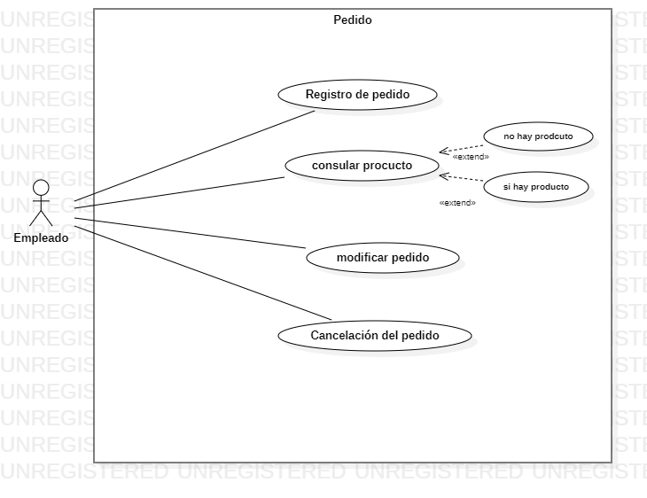

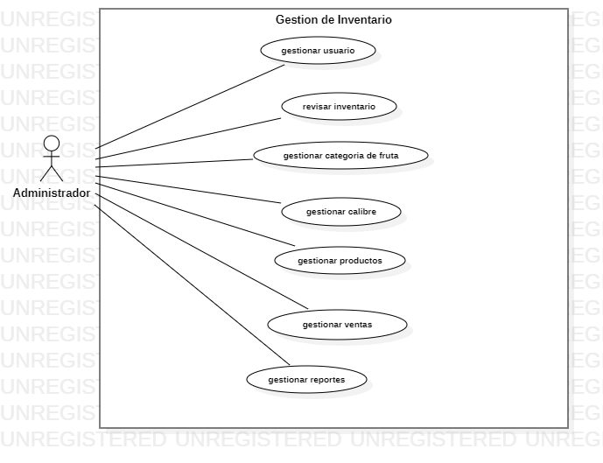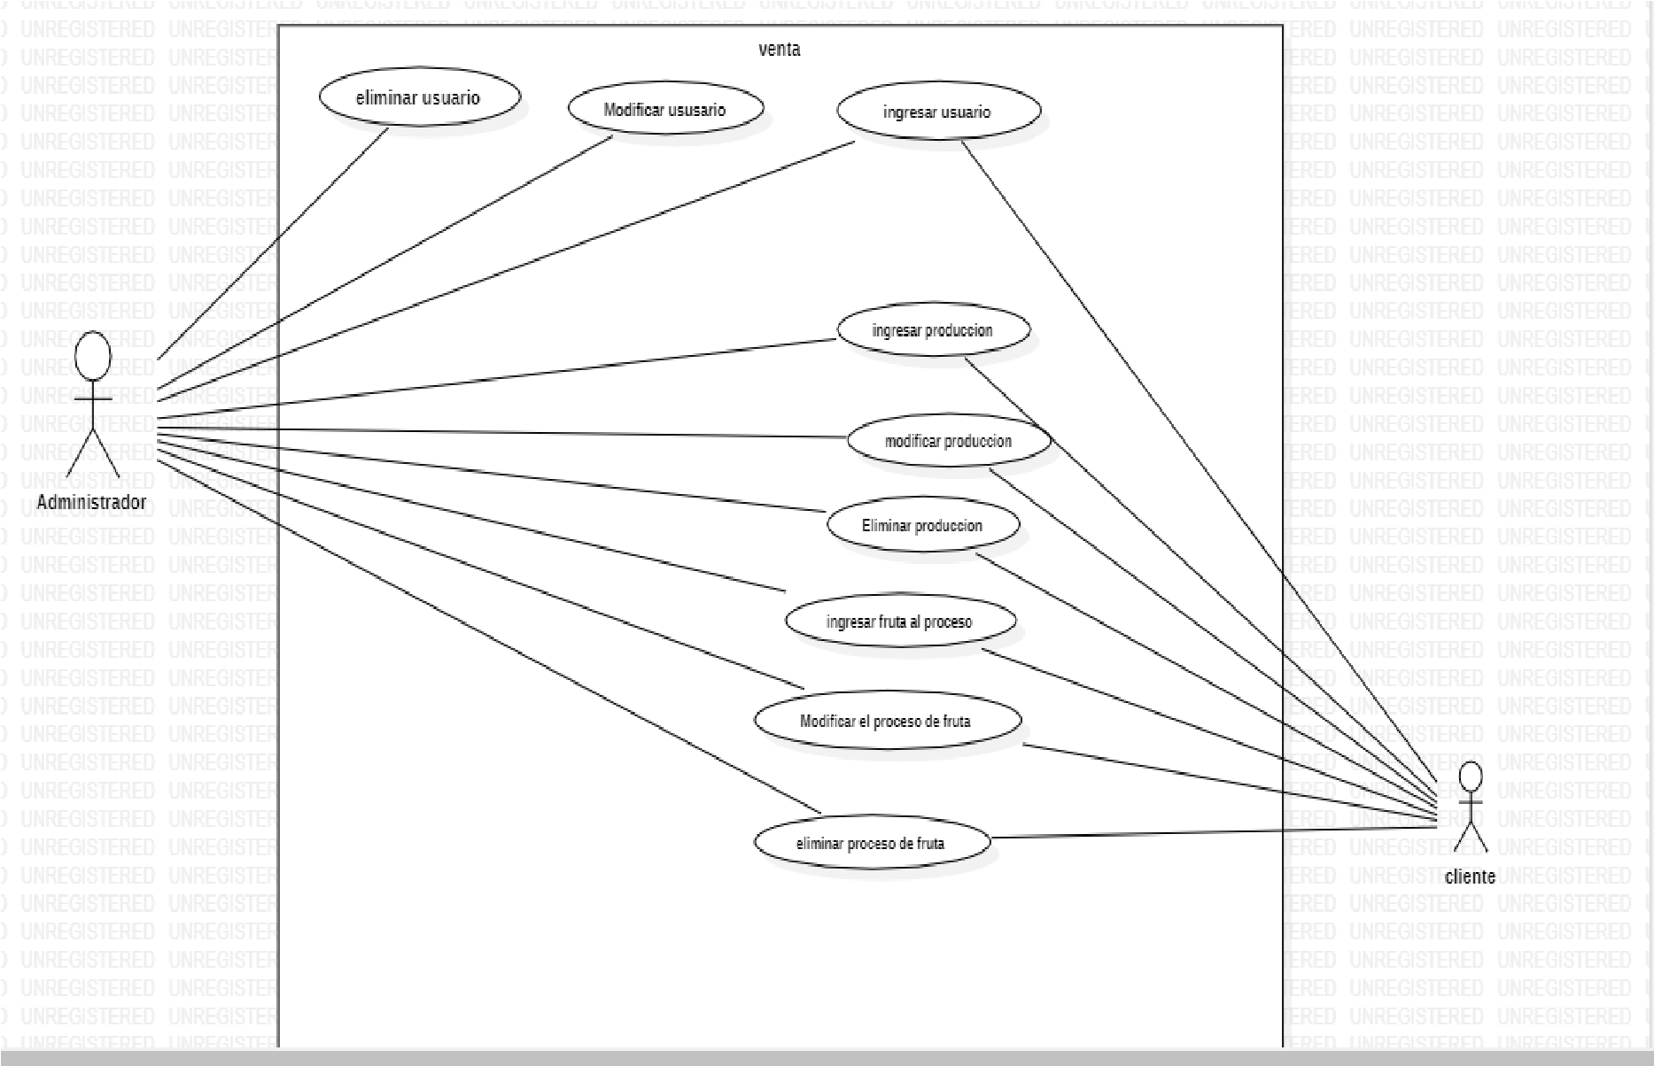

**Desarrollo:**

**Privilegios de Usuario: Exclusivo.**